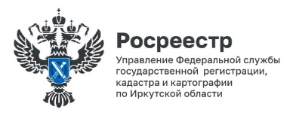
23 мая 2024 года

Почти 80% территориальных зон Иркутской области внесено в ЕГРН

В Иркутской области продолжается работа по наполнению Единого государственного реестра недвижимости (ЕГРН) необходимыми актуальными сведениями.
Напоминаем, что Иркутская область является пилотным регионом по реализации государственной программы Российской Федерации «Национальная система пространственных данных» и наполнению ЕГРН сведениями о границах муниципальных образований, населенных пунктов, территориальных зон.
На сегодняшний день в ЕГРН внесены сведения о границах 4454 территориальных зон (это почти 80 % от их общего количества).
Отмечаем, что территориальные зоны устанавливаются правилами землепользования и застройки муниципальных образований с учетом материалов изменений генеральных планов муниципальных образований и подлежат внесению в ЕГРН после установления границ населенных пунктов с учетом параметров функционального зонирования.
По словам заместителя руководителя Управления Росреестра по Иркутской области Ларисы Михайловны Варфоломеевой внесенные в ЕГРН сведения о границах территориальных зон позволяют правообладателям и покупателям земельных участков понимать объем своих прав и обязанностей, знать конкретные ограничения в использовании такого участка, а также снизить риски, связанные с совершением сделок и возможным нарушением действующего законодательства.

Пресс-служба Управления Росреестра по Иркутской области

